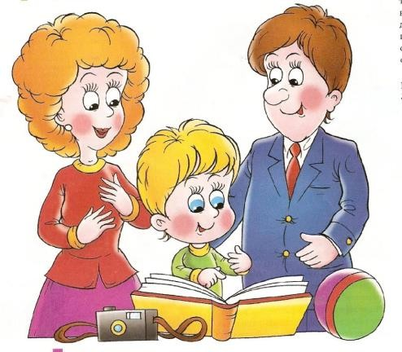

***Ваш ребенок находится в возрастном периоде 5-6лет.***

Это возраст активного развития физических и познавательных способностей ребенка, общении со сверстниками. Игра остается основным способо познания окружающего мира, хотя меняются ее формы и содержание.

***Возрастные особенности детей 5-6 лет.***

***5-6 лет окончательный период из дошкольных возрастов, когда в психике ребенка появляются принципиально новые образования - произвольность внимания, память, восприятие, отсюда способность управлять своим поведением.***

* В этом возрасте ребенок продолжает активно познавать окружающий мир.

Он не только задет много вопросов, но и сам формулирует ответы или сам создает версии.

* Желает показать себя миру, часто привлекает к себе внимание, иногда негативное внимание для него важнее другого, поэтому ребенок может провоцировать взрослого на привлечение внимания плохими поступками.
* С трудом может соизмерять

«собственные хочу» с чужими потребностями и возможностями и поэтому все время проверят прочность выставленных другими взрослыми границ.

* Стремление к большей самостоятельности, он хочеит и может многое делать сам.
* Он хочет быть похож на значимых ему взрослых, поэтому его игры приобретают социальный характер.
* Может начинать осознавать половые различия.

***Вам, как его родителям важно:***

* + С уважением относится к его фантазиям и версиям;
  + поддерживать в ребенке стремление к позитивному самовыражению;
  + не стоит ставит ту границу, которую вы не в состоянии отстоять и выдержать;
  + обеспечивать возможность общения со сверстниками;
  + обеспечивать общение с близкими;
  + постепенно снижать контроль и опеку;
  + окликаться на просьбу о помощи;
  + не увиливать от неудобных, но очень важных для ребенка вопросов;
  + объяснять специфику разности полов на его языке, в соответствии с его возрастом;
  + помогать ребенку справляться со страхами, не осуждая его и не призывая не боятся.
  + Очень полезно играть с детьми в словесные игры, так как ребёнок уже использует в своей речи синонимы, антонимы, различает гласные и согласные звуки, может определить количество слогов в словах, место звука в слове (в начале, середине, конце слова).

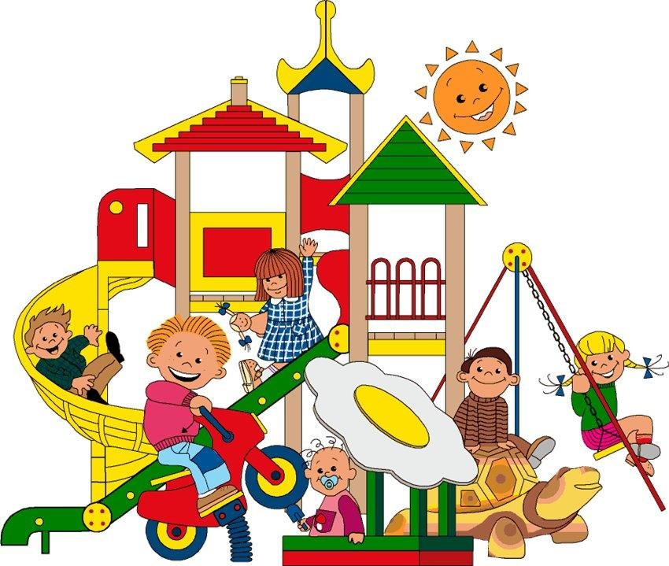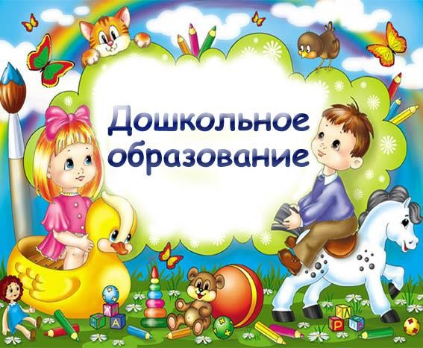

* + Хорошо развивает логическое мышление конструктор. Кубики, различные головоломки, мозаику необходимо выкладывать по картинке, ориентируясь на цвет, форму и величину.
  + Развитию элементарных

логических представлений способствуют игры и упражнения с использованием различных логических таблиц.

***Это базовый возраст, когда в ребенке закладываются многие личностные аспекты***

***Желаем вам приятного общения***

***с вашим ребенком***

МУНИЦИПАЛЬНОЕ БЮДЖЕТНОЕ УЧРЕЖДЕНИЕ ДЛЯ ДЕТЕЙ, НУЖДАЮЩИХСЯ В ПСИХОЛОГО-ПЕДАГОГИЧЕСКОЙ, МЕДИЦИНСКОЙ И СОЦИАЛЬНОЙ ПОМОЩИ

«БОЛХОВСКИЙ ОБРАЗОВАТЕЛЬНЫЙ ЦЕНТР ПСИХОЛОГО-ПЕДАГОГИЧЕСКОЙ, МЕДИЦИНСКОЙ И СОЦИАЛЬНОЙ ПОМОЩИ»

303140, Орловская область, г. Болхов, ул. Свердлова, д.115, тел 8(48640) 2-14-85

***«Нам говорит странная пословица, Что дети не живут, а жить готовятся. Но вряд ли в жизни пригодится тот,***

***Кто, жить готовясь, в детстве не живет»***

***С.Я. Маршак***

***Возрастные особенности***

***детей 5-6 лет,***

***практические рекомендации***

***Подготовила учитель-логопед:***

***С.Н. Бондарева***